Правда о сталинском прокуроре
Кадры решают всё…
И.В. Сталин

Сталинский период правления характеризуется в КОБ, как период высокого качества управления народным хозяйством и в целом жизнедеятельностью страны. После смерти И.В. Сталина троцкисты во власти, избежавшие репрессий, пережившие годы Великой Отечественной войны и годы послевоенного восстановления, очернили не только самого Сталина, но и его соратников. Они старательно вымарывали имена его соратников, искажали и принижали их деятельность, приписывали им то, чего они никогда не делали или не говорили. Среди таких забытых, оболганных имён имя Вышинского Андрея Януарьевича, прокурора СССР (1935 - 1939 г.), первого заместителя наркома иностранных дел СССР (1940 - 1946 г.). Ниже приводим публикацию об этом человеке, его делах и мыслях.
ИАС КПЕ

История одной фальсификации...

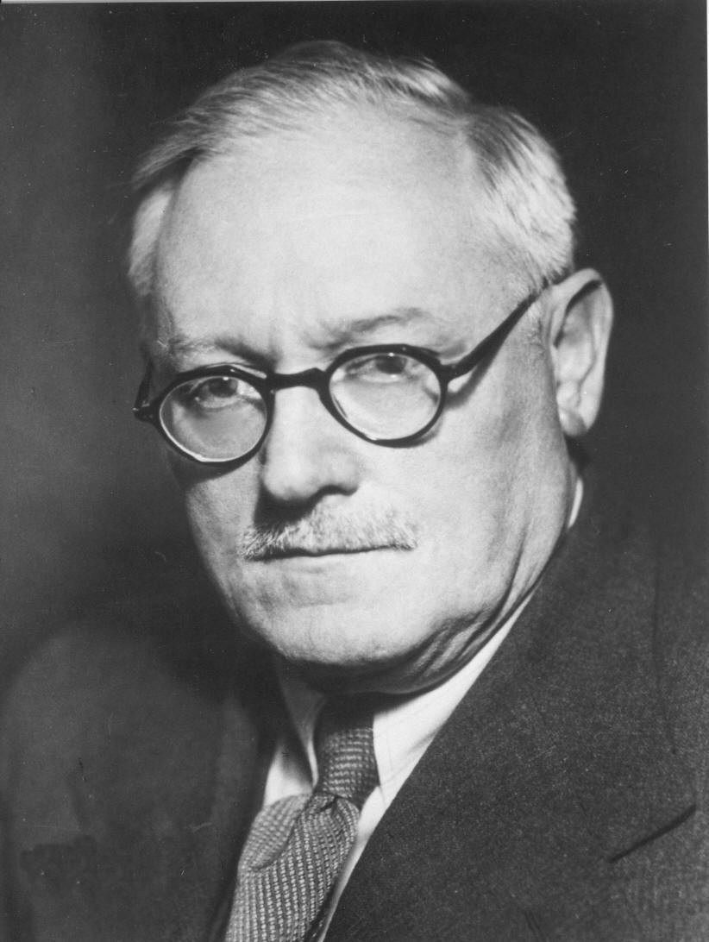
Знакомьтесь – Вышинский Андрей Януарьевич, прокурор СССР с 1935 по 1939 годы, первый заместитель наркома иностранных дел СССР с 1940 по 1946 годы, участник создания антигитлеровской коалиции, участник Ялтинской конференции, активный участник подготовки и подписания Акта о безоговорочной капитуляции Германии, участник Потсдамской конференции. В январе 1946 года – глава советской делегации на первой сессии Генеральной Ассамблеи ООН, с 1949 по 1953 годы – министр иностранных дел СССР, после смерти Иосифа Сталина – представитель СССР в ООН.
По меткому замечанию Елены Прудниковой («Хрущёв. Творцы террора». С. 65) Вышинский – один из крупнейших государственных деятелей СССР, «…о котором после смерти Сталина насмерть молчали, как молчали о подлинной роли Берии в государстве…».
Вышинский А.Я. скоропостижно скончался 22.11.1954г. в Нью-Йорке. На знаковом XX съезде КПСС в феврале 1956 года был оболган Хрущёвым, после чего незаслуженно вычеркнут из истории страны, и даже в специальной литературе ссылки на труды и высказывания Вышинского встречаются крайне редко.
Как правило, его помнят по тезису «Признание есть «царица» доказательств».
То, что таковыми были реальные убеждения Вышинского, опровергнуто множество раз. Однако до сих пор встречаются утверждения обратного. Автору данной статьи лично на глаза попадались учебники 2010-2012 годов издания, в которых подчёркивается карательная роль в репрессиях 30-х годов не только прокуратуры СССР, но и лично прокурора СССР А.Я. Вышинского. Ну а пресловутый тезис о «царице доказательств», как вишенка на торт, продолжает фигурировать в ряду обвинений в адрес Андрея Януарьевича. По таким учебникам и сейчас учатся студенты…
Если мы откроем материалы XX съезда КПСС (здесь я воспользуюсь материалами книги «Доклад Н.С. Хрущёва о культе личности Сталина на XX съезде КПСС: Документы. – М.: «Российская политическая энциклопедия» (РОССПЭН), 2002» - далее «Документы XX съезда»), то увидим, что корни оспариваемого нами тезиса растут из доклада Хрущёва:
«…И именно в этот период (1935-1937 гг.) начались массовые репрессии по государственной линии…» и далее «…Основным и, по сути, единственным доказательством вины делалось, вопреки всем нормам современной юридической науки, «признание» самого обвиняемого…» (стр. 58-59 Документов XX съезда);
«…А какие доказательства пускались в ход? Признания арестованных. И следователи добывали эти «признания». Но как можно получить от человека признание в преступлениях, которых он никогда не совершал? Только одним способом: применением физических методов воздействия, путем истязаний, лишения сознания, лишения рассудка, лишения человеческого достоинства. Так добывались мнимые «признания»...» (стр. 82 Документов XX съезда). Учитывая предшествующий текст доклада Хрущёва и следующее затем упоминание про ослабление волны массовых репрессий в 1939 году речь в цитируемом отрывке о 1937-1938 годах.
Исторический отрезок составителями доклада Хрущёва выделен довольно чётко: с 1935 по 1939 годы, т.е. как раз в тот период, когда Прокуратуру СССР возглавлял Андрей Вышинский.
Три месяца спустя после XX съезда, в мае 1956 года, секретарь ЦК КПСС Шепилов Д.Т. направляет в ЦК записку с просьбой ознакомиться с проектом его доклада на предстоящем Пленуме ЦК КПСС, озаглавленном как «Решения XX съезда Коммунистической партии Советского Союза и задачи улучшения идеологической работы».
В указанном проекте доклада Шепилова Д.Т. появляются первые выкладки из трудов Андрея Вышинского, которые по идее должны были обосновать не просто нарушение советской законности Прокуратурой СССР, а именно что научно обоснованное нарушение. Ведь Вышинскому пеняют по большому счету не само нарушение, а его законодательное «прикрытие». Вот цитата:
«…Возьмите вопрос о нарушениях советской законности. Надо сказать, что отдельные представители правовой науки, ссылаясь на ошибочное положение Сталина о классовой борьбе в эпоху социализма, теоретически обосновывали необходимость всё большего усиления репрессий в нашей стране по мере продвижения её вперед по пути коммунистического строительства. Например, академик Вышинский, считавшийся непререкаемым авторитетом в вопросах права, писал, что тезис Сталина об усилении сопротивления врагов по мере роста мощи Советского государства «является основой всей нашей работы по организации Советского государства». (А.Вышинский, «Вопросы теории государства и права», М.1949 г., стр. 62). Вышинский утверждал, что личные признания обвиняемого, его показания являются основным доказательством, что «участие в группе, осуществляющей преступные действия, может влечь за собой ответственность участника этой группы даже в том случае, если он сам к этим преступным действиям непосредственного отношения не имел и согласия на их совершение не давал» (там же, стр. 116)…» (стр. 332 Документов XX съезда).
Удалось раздобыть труд Вышинского «Вопросы теории государства и права», дабы перепроверить истинность ссылок. По неизвестным причинам в этой книге та цитата, которую Шепилов Д.Т. отнёс на 62-ю страницу, оказалась на 61-й странице, а цитата со 116-й – на 115-й. Но как бы то ни было на странице 116 (115) НЕТ слов о признании как основном доказательстве против обвиняемого. Заметьте, как спекулятивно построен смысл процитированного куска проекта доклада: первый и третий тезис подкреплены ссылками, а второй тезис идет «прицепом» к третьему и создается впечатление, что и он имеет свое обоснование в трудах Андрея Вышинского.
Но, может, Вышинский прозорливо решил не оставлять следов и своё убеждение выражал исключительно устно? Очевидно, что оперировать мы можем только публичными выступлениями, т.к. «все сказанное на кухне должно оставаться на кухне» (мифический либеральный закон выживания в Советском Союзе)!
Что же мы видим? Например, на февральско-мартовском пленуме ЦК ВКП(б) 03.03.1937г. в своей речи А.Я. Вышинский трижды (!) указал на недопустимость построения обвинения только на признательных показаниях обвиняемого:
«…Это, на мой взгляд, объясняется основным недостатком, который имеется в работе следственных органов НКВД и органов нашей прокуратуры и который заключается раньше всего в тенденции построить следствие на собственном признании обвиняемого…»;
«…Но, повторяю, в большинстве случаев следствие на практике ограничивается тем, что главной своей задачей ставит получение собственного признания обвиняемого. Это представляет значительную опасность, если все дело строится лишь на собственном признании обвиняемого…»;
«…Такая методика ведения расследования, опирающаяся только на собственное признание,— недооценка вещественных доказательств, недооценка экспертизы и т. д. — и до сих пор имеет большое распространение…».
В своих судебных выступлениях (далее цитирование по сборнику А.Я. Вышинского «Судебные речи», 4-е изд., М., 1955) Андрей Януарьевич продолжает упорно не воспринимать признание обвиняемых в качестве не то что единственного доказательства, а даже основного:
В деле о вредительстве на электрических станциях в СССР (рассмотрено Специальным присутствием Верховного суда СССР 12-18 апреля 1933г.):
«…Мы имеем перед собой такой, факт, как собственное признание ряда людей. Это могло бы освободить в иных случаях вообще от исследования каких бы то ни было других доказательств. Мы знаем, что по процессуальному праву и любого капиталистического государства, и в частности по процессуальному праву Англии, одно только сознание обвиняемого перед судом даёт право суду не производить никакого судебного следствия. Такая же процессуальная норма имеется и в нашем праве, ибо не всегда при наличии сознания обвиняемого является необходимость проверки всех обстоятельств дела в целях проверки правильности этого признания. Но в буржуазном праве этот принцип — не случаен. В буржуазных странах продолжает царить старое средневековое представление о значении и качестве доказательств, среди которых личное сознание обвиняемого считалось лучшим, считалось «царицей всех доказательств»…
…Но надо подчеркнуть, товарищи судьи, что в этом процессе, который имеет величайшее значение, наряду с признанием самих обвиняемых мы имеем целую сумму объективных доказательств, против которых не могут устоять никакие враждебные нам силы.
Мы никогда не имели такого богатого обличительного, обвиняющего, доказательного, объективного материала, каким является эта папка экспертизы, опирающейся на имевшие место факты аварий, на обследование этих фактов аварий, на тщательный анализ причин этих аварий и на выводы совершенно категорического порядка, говорящие о том, что эти аварии были, что они были организованы умышленно…».
И ещё из той же речи: «…Соколов признаёт себя виновным, но для нас его признание недостаточно…».
В деле антисоветского троцкистского центра (рассмотрено Военной коллегией Верховного суда СССР 23-30 января 1937г.):
«…Диверсионный характер этих взрывов установлен и признан и подсудимыми, и свидетельскими показаниями, и, наконец, специальной технической экспертизой, которая здесь поставила все точки над «и» и не оставила никакого сомнения, что речь идёт действительно о диверсиях…
…Мы при помощи экспертизы проверили показания самих подсудимых, и хотя мы знаем, что в некоторых европейских законодательствах признание подсудимыми своей вины считается достаточно авторитетным для того, чтобы уже не сомневаться больше в их виновности, и суд считает себя вправе освободить себя от проверки этих показаний, мы всё же для того, чтобы соблюсти абсолютную объективность, при наличии даже собственных показаний преступников, проверили их ещё с технической стороны…
…В процессе, когда одним из доказательств являлись показания самих обвиняемых, мы не ограничивались тем, что суд выслушивал только объяснения обвиняемых: всеми возможными и доступными средствами мы проверили эти объяснения…».
В деле антисоветского «право-троцкистского блока» (рассмотрено Военной коллегией Верховного суда СССР 2-13 марта 1938г.):
«…Обвинение здесь подтверждается целиком и полностью авторитетнейшей медицинской экспертизой, тщательно разобравшей все те материалы, которые были в её распоряжении. Признания обвиняемых, разумеется, мы также не можем никак сбрасывать со счёта…
…Доказаны ли и в какой степени, совершенные обвиняемыми преступления? Я думаю, что вы, товарищи судьи, в своём приговоре ответите на этот вопрос положительно: да, доказаны. Доказаны признанием самих подсудимых, доказаны свидетелями, прошедшими перед судом, доказаны заключением медицинской экспертизы, доказаны вещественными доказательствами…».
Что же до письменного источника, содержащего мировоззрение Вышинского, то главным считается учебник «Теория судебных доказательств в советском праве», М., 1941.
В указанном труде Вышинский, анализируя античное и средневековое законодательство, а также законодательство нового времени различных стран, делает вывод о том, что именно признание обвиняемого, полученное, как правило, под пыткой, считалось «самым лучшим доказательством», «царицей доказательств» в те времена (с. 35-63). Далее, обращаясь к современному праву буржуазных государств и акцентируя внимание на произошедшей с «царицей доказательств» к этому времени трансформации, а именно на её обусловленности отсутствием силового давления, добровольности и согласованности с другими установленными по делу фактами, Андрей Януарьевич задаётся двумя вопросами: в чём необходимость признания, если имеются другие доказательства, и что делать, если кроме признания других доказательств нет?
В контексте обвинений в адрес следственных органов, озвученных в докладе Хрущёва и проекте доклада Шепилова, этими вопросами вообще бы не задавались. Есть признание? Есть. Дело сделано.
Однако Вышинский в своих рассуждениях идёт дальше. На первый вопрос он отвечает однозначно: если есть другие доказательства, то признание теряет значение доказательства, становится излишним и может использоваться только для оценки нравственных качеств обвиняемого в целях смягчения или ужесточения наказания (с. 177). Вот так, в первую очередь избавляемся от признания, которое-де вроде как самое важное, основное и чуть ли не единственно правильное!
А как Вышинский отвечает на второй вопрос?
В такой ситуации в первую очередь следственные органы и суд должны встать в позицию объективного, непредвзятого, критически настроенного участника процесса. Во-вторых – необходимо всё же тщательнее проводить расследование и искать доказательства, ибо «преступник всегда оставляет следы». В-третьих, изучать мотивы признания на предмет самооговора (с. 177-178). Иными словами: «…Обвиняемый может сознаться или не сознаться, давать правдивые или лживые объяснения, участвовать в следствии или не участвовать, - от этого ни в какой мере не должен зависеть ни ход следствия, ни его результаты» и «…Несомненно, следствие может только выиграть, если ему удастся свести объяснения обвиняемого на уровень обычного, рядового доказательства, устранение которого из дела неспособно оказать сколько-нибудь решающего влияния на положение и устойчивость основных установленных следствием фактов и обстоятельств…» (с. 179-180).
Т.е. если кроме объяснений обвиняемого нет других доказательств, то подвергаем их жёсткой проверке (ответ на второй вопрос), и если ещё что-то находим или ещё что-то вскрывается – то выбрасываем их [объяснения обвиняемого] за ненадобностью (см. ответ на первый вопрос).
Адепты секты «Вышинский – один из организаторов сталинских репрессий» в качестве подтверждения мифа о «царице доказательств» приводят следующие строки из этого же учебника Вышинского:
«…Однако не следует это правило [о необходимости сведения объяснения обвиняемого к обычному, рядовому доказательству] понимать абстрактно, отвлекаясь от конкретных особенностей того или другого уголовного дела, особенно же такого, в котором участвует несколько обвиняемых, связанных к тому же друг с другом в качестве сообщников. В таких делах вопрос об отношении к объяснениям обвиняемых, в частности к таким их объяснениям, которыми они изобличают своих сообщников, соучастников общего преступления, должен решаться с учетом всего своеобразия таких дел – дел о заговорах, о преступных сообществах, в частности, дел об антисоветских, контрреволюционных организациях и группах.
В таких процессах также обязательна возможно более тщательная поверка всех обстоятельств дела, – поверка, контролирующая самые объяснения обвиняемых. Но объяснения обвиняемых в такого рода делах неизбежно приобретают характер и значение основных доказательств, важнейших, решающих доказательств. Это объясняется самими особенностями этих обстоятельств, особенностями их юридической природы…
…Таким образом, в делах о заговорах и других подобных делах вопрос об отношении к показаниям обвиняемого должен быть поставлен с особой осторожностью как в смысле их призвания в качестве доказательства, так и в смысле отрицания за ними этого качества. При всей осторожности постановки этого вопроса нельзя не признать в такого рода делах самостоятельного значения этого вида доказательств…» (с. 180-181).
Звучит, наверное, предательски: только что говорилось о правиле снижения значения объяснений обвиняемого, и тут вдруг наоборот – «основные», «важнейшие», «решающие»… Здесь речь всего лишь об исключении из правил (дела о коллективных заговорах). Помимо этого, цитируемый блок взят из учебника, а не из нормативного акта. Также не будем забывать, что Вышинский выступал обвинителем в т.н. «московских процессах» в 1936-1938гг., в которых судили Зиновьева, Каменева, Радека, Пятакова, Рыкова, Бухарина, Ягоду, а также выступал соавтором обвинительного заключения против Тухачевского в 1937 году. У него были все возможности если не ужаснуться, то, как минимум, впечатлиться широтой заговоров и количеством участвующих лиц. И ведь всё равно же Вышинский далее оговаривается: да, показания обвиняемых важны и существенны, но «…вопрос об отношении к показаниям обвиняемого должен быть поставлен с особой осторожностью…». Надеюсь, приписываемый Андрею Вышинскому тезис о «царице доказательств» всё-таки найдёт своё место на свалке фальсификаций и исчезнет со страниц учебников.
Дмитрий Куролесов
Источник: http://politikus.ru/articles/63495-istoriya-odnoy-falsifikacii.html

